ESIT - ESTANCIA PROFESIONAL
Formato Oficial de Bitácora Semanal
Versión para seguimiento grupal y evaluación individual
Propósito del instrumento: Esta versión íntegra elementos de control grupal y trazabilidad individual para sustentar la evaluación del desempeño técnico, el cumplimiento, la participación y los aportes verificables de cada integrante del equipo.

Fase: | Fase 1
Nombre del proyecto: | WAF Shield Cloud – Implementación de Seguridad Perimetral para Aplicaciones en la Nube
Equipo: | SN-2
Tutor: | Carlos G. Rodriguez
Ciclo: | 06
Semana No.: | 1 Fecha (inicio - fin): 5 octubre al 20 de octubre
Nombre: | Julissa Girón
Nombre Y Rol: | Julissa Girón, Líder de Proyecto Jr. Y documentador jr.
Nombre Y Rol: | Edwin Gómez, Analista QA / Seguridad Jr.
Nombre Y Rol: | Mauricio Martinez, Ingeniero de Seguridad Cloud Jr.
Nombre Y Rol: | David Guzmán, Ingeniero de Infraestructura Jr.
Nombre Y Rol: | Jhony Jiménez, Desarrollador Web Jr

Instrucción de uso: La bitácora debe completarse semanalmente. Las evidencias deben ser concretas, atribuibles y verificables: enlaces, commits, rutas de archivos, capturas, pruebas, documentos o configuraciones. No se recomienda registrar aportes genéricos sin evidencia técnica.

1. Información general de la semana

Campo | Registro de la semana
Integrantes presentes: | Julissa Girón, Edwin Gómez, Mauricio Martínez, David Guzmán, Jhony Jiménez.
Roles activos | Líder de Proyecto Jr. y Documentador Jr.: Julissa Girón  • Ingeniero de Seguridad Cloud Jr.: Mauricio Martínez  • Ingeniero de Infraestructura Jr.: David Guzmán  • Desarrollador Web Jr.: Jhony Jiménez  • Analista QA / Seguridad Jr.: Edwin Gómez
Fase actual | Fase 1 – Análisis del entorno, riesgos y diseño de la solución.
Entregable objetivo | Consolidación del Documento de Análisis, Documento de Diseño, matriz de riesgos OWASP, diagramas de topología y bitácoras individuales/grupales en el repositorio oficial.
Acuerdos clave | 1. Mantener reuniones de sincronización periódicas (8 y 15 de octubre) para alinear alcances.  2. Delimitar responsabilidades técnicas entre infraestructura, seguridad y desarrollo web.  3. Integrar y solventar las observaciones de la retroalimentación de la Fase 0 en los entregables actuales.
Riesgos iniciales | Gestión del entorno cloud inicial y delimitación de superficies de exposición sin contar con la aplicación final completamente desplegada en esta etapa.
Estado general | Completado y consolidado con éxito para la entrega del 8 de noviembre.

Campos sugeridos: Integrantes presentes, roles activos, fase actual, entregable objetivo, acuerdos clave, riesgos iniciales y estado general de avance.

2. Actividades realizadas

Actividad | Descripción técnica | Responsable | Evidencia verificable
Coordinación y Reuniones Síncronas | Sesiones de alineación (8 y 15 de octubre) vía Google Meet y WhatsApp para revisión del tablero Kanban y distribución de tareas de Fase 1. | Equipo SN-2 (Dirigido por Julissa Girón) | Capturas de Google Meet
Aprovisionamiento y Gestión Cloud | Creación del proyecto proyecto-7-waf-shield-cloud en Google Cloud, configuración inicial de identidades IAM y resolución de incidencia por bloqueo preventivo de cuenta mediante apelación formal. | David Guzmán (Infraestructura) | Capturas del panel de GCP, roles IAM y estado de facturación.
Análisis de Amenazas y Matriz de Riesgos | Identificación de activos, superficie de exposición (módulo de login, rutas /search, /comments, /admin) y desarrollo de la matriz de riesgos basada en OWASP Top 10. | Edwin Gómez (QA / Seguridad) | Matriz en Excel y documento técnico en Word en GitHub.
Modelado de Arquitectura y Topología de Red | Diseño del diagrama de topología de red y flujo de inspección de tráfico perimetral (Proxy Inverso / WAF) enfocado en la aplicación web en Node.js/Express. | Jhony Jiménez (Desarrollador Web) | Diagrama integrado en la documentación de Fase 1.
Análisis Perimetral y Vectores de Ataque | Estudio perimetral enfocado en mitigar fuerza bruta en credenciales, inyecciones SQLi/XSS y control de acceso por roles entre estudiantes y docentes. | Mauricio Martínez (Seguridad Cloud) | Sección de amenazas en el informe técnico y esquemas perimetrales.
Unificación y Gestión del Repositorio | Consolidación final del Documento de Análisis y Diseño, actualización del README.md, Plan de Recursos (9.4) y reestructuración del tablero Kanban en GitHub Projects. | Julissa Girón (Líder / Documentador) | Commits en la rama main y tablero Kanban en GitHub.

3. Herramientas y servicios utilizados

Herramienta / servicio | Propósito | Observaciones
GitHub / GitHub Projects | Control de versiones, gestión de tareas (Kanban) y alojamiento documental. | Se actualizó para solventar las observaciones del tutor sobre el tablero.
Google Cloud Platform (GCP) | Entorno de infraestructura base (proyecto-7-waf-shield-cloud) y gestión de identidades IAM. | Proyecto administrativo configurado y acceso operativo validado tras resolver incidencia inicial.
Google Meet / WhatsApp | Comunicación síncrona y asincrónica para la coordinación y acuerdos del equipo SN-2. | Canales oficiales con trazabilidad de reuniones semanales.
Node.js + Express / VS Code | Definición del stack tecnológico base para el prototipo de aplicación académica de notas. | Estructura preparada para el desarrollo local en fases posteriores.
Lucidchart | Elaboración de diagramas de topología de red y flujo de inspección perimetral. | Exportados e integrados en los reportes técnicos oficiales.
Excel / Word | Elaboración Matriz de Riesgos OWASP y documento técnico QA.

4. Problemas detectados y análisis

Problema | Impacto | Causa probable | Evidencia
Bloqueo preventivo de cuenta cloud en GCP | Interrupción temporal del acceso al entorno de infraestructura y necesidad de gestionar una apelación formal tras la retención de fondos. | Mecanismos automáticos de seguridad y validación antifraude de Google Cloud al registrar la tarjeta y configurar la cuenta por primera vez. | Bitácora individual de David Guzmán y capturas del proyecto GCP
Observaciones y retroalimentación de la Fase 0 | Riesgo de observaciones o penalización en la calificación de la Fase 1 por mantener registros genéricos o incompletos de la entrega previa. | Falta de consolidación documental inicial entre la etapa exploratoria y los requerimientos formales de la ESIT. | Documento oficial de retroalimentación de la Fase 0 emitido por el tutor.
Delimitación de alcances técnicos entre desarrollo y seguridad | Riesgo de solapamiento de responsabilidades en la validación de credenciales (módulo de login) y la configuración de reglas perimetrales. | Necesidad de separar formalmente la lógica de software a cargo del Desarrollador Web del blindaje de accesos del Ingeniero de Seguridad Cloud. | Minutas de reuniones síncronas y acuerdos registrados por el equipo SN-2.

5. Soluciones aplicadas

Solución aplicada | Problema asociado | Responsable | Evidencia
Presentación de apelación formal y gestión de acceso operativo | Bloqueo preventivo de cuenta cloud en GCP | David Guzmán (Ingeniero de Infraestructura Jr.) | Bitácora individual de David Guzmán, notificación de apelación presentada y capturas del panel de GCP (E1-01 a E1-05).
Estandarización y corrección de la documentación de la Fase 1 | Observaciones y retroalimentación de la Fase 0 | Julissa Girón (Líder de Proyecto Jr.) / Equipo SN-2 | Commits de actualización en el repositorio de GitHub, reestructuración del README.md y tablero Kanban en GitHub Projects.
Definición formal de fronteras de trabajo entre desarrollo y seguridad | Delimitación de alcances técnicos entre desarrollo y seguridad | Mauricio Martínez (Seguridad Cloud Jr.) / Jhony Jiménez (Desarrollador Web Jr.) | Acuerdos de equipo en minutas de reuniones (8 y 15 de octubre) y secciones técnicas del informe de la Fase 1

6. Estado del proyecto esta semana

Área | Estado | Comentarios
Gestión y Coordinación (Kanban y README) | Completado | Roles ajustados, tablero activo y repositorio actualizado conforme a las directrices institucionales.
Infraestructura y Entorno Cloud | Completado | Proyecto creado, accesos IAM verificados y gestión de la cuenta operativa solventada.
Análisis de Riesgos y Matriz OWASP | Completado | Identificación de amenazas, clasificación de riesgos e impacto documentados.
Diseño y Diagramación Perimetral | Completado | Topología de red y flujo de inspección de tráfico validados en el informe técnico.
Consolidación de Informes de Fase 1 | Completado | Documento de Análisis y Documento de Diseño unificados y listos para presentación.

7. Plan de trabajo para la próxima semana

Tarea próxima semana | Responsable | Fase | Entregable esperado
Desarrollo operativo y configuración base del código de la aplicación web (Node.js / Express) | Jhony Jiménez (Desarrollador Web Jr.) | Fase 2 – Implementación | Repositorio con la estructura de código base y endpoints funcionales para pruebas.
Definición de reglas de control perimetral y mitigación de amenazas en el acceso (Login) | Mauricio Martínez (Ingeniero de Seguridad Cloud Jr.) | Fase 2 – Implementación | Borrador de directrices de seguridad y filtrado de tráfico perimetral.
Verificación de componentes de infraestructura, conectividad de red y servicios cloud | David Guzmán (Ingeniero de Infraestructura Jr.) | Fase 2 – Implementación | Reporte de verificación de recursos e infraestructura base operativa.
Diseño y estructuración de la matriz de casos de prueba y validación de vulnerabilidades | Edwin Gómez (Analista QA / Seguridad Jr.) | Fase 2 – Implementación | Matriz de pruebas orientada a la validación de ataques simulados (SQLi y XSS).
Organización general, actualización del tablero Kanban y coordinación de tareas de la Fase 2 | Julissa Girón (Líder de Proyecto Jr.) | Fase 2 – Implementación | Tablero de GitHub Projects actualizado con el flujo de trabajo de la nueva fase.

8. Aportes individuales verificables

Integrante | Rol | Tarea técnica específica realizada | Componente / entregable afectado | Evidencia verificable | Resultado
Julissa Girón | Líder de Proyecto Jr. / Documentador | Unificación de entregables de Fase 1, actualización del README, Plan de Recursos y Kanban. | Repositorio general y documentos unificados | Commits en rama main y enlace a GitHub Projects | Entregables finales consolidados, estructurados y publicados en GitHub.
David Guzmán | Ing. Infraestructura Jr. | Creación del proyecto en GCP, configuración IAM, revisión de VPC y gestión de la incidencia de cuenta. | Entorno de infraestructura y bitácora técnica | Capturas E1-01 a E1-05 en repositorio | Proyecto creado, usuarios agregados, acceso confirmado y cuenta recuperada mediante apelación.
Mauricio Martínez | Ing. Seguridad Cloud Jr. | Análisis de la superficie de exposición, vectores de ataque en el login y justificación perimetral. | Documento de Análisis de Riesgos (Fase 1) | Historial de commits y borrador de sección de amenazas | Identificación clara de los riesgos de fuerza bruta y control de accesos para la plataforma.
Jhony Jiménez | Desarrollador Web Jr. | Modelado del diagrama de flujo de red/WAF y redacción técnica de rutas sensibles y activos web. | Diagrama de topología y sección de activos web | Archivos en la carpeta Fase_1/ de GitHub (jhonyuls-svg) | Entregables del Kanban de la Fase 1 cubiertos y documentados con éxito.
Edwin Gómez | Analista QA / Seguridad Jr. | Elaboración de la matriz de riesgos OWASP Top 10 y redacción de la estrategia de validación. | Matriz de Riesgos Fase 1 y documento técnico | Archivo Excel y documento Word en GitHub | Matriz elaborada, clasificada y cargada correctamente en el repositorio.

9. Cumplimiento individual y responsabilidad

Integrante | Tarea asignada | Estado | Observación del cumplimiento | Seguimiento requerido
Julissa Girón | Unificación Documento de Análisis y Documento de Diseño (Fase 1) y bitácora grupal, Coordinación general, corrección de README y gestión del Kanban | Completado | Ejecutado en tiempo y forma, atendiendo las observaciones de la evaluación previa. | Monitorear la entrega de las secciones de análisis del equipo.
David Guzmán | Organizar el entorno inicial de Google Cloud, gestión de IAM, VPC y Billing. | Parcialmente cumplido | Proyecto creado, integrantes agregados y acceso confirmado; se presentó incidencia de bloqueo preventivo resuelta mediante apelación. | Verificar resolución final de la cuenta y estado de los recursos
Mauricio Martínez | Investigación y redacción de la superficie de exposición y amenazas enfocadas en el login y el perímetro. | Completado | Entregado en tiempo y forma, cumpliendo con los lineamientos analíticos de la Fase 1. | Consolidar la estrategia de reglas perimetrales para la siguiente fase de diseño técnico.
Jhony Jiménez | Elaboración del diagrama de flujo de tráfico, redacción técnica de rutas/activos web e integración de mejoras. | Completado | Cumplimiento del 100% de las tareas del Kanban asignadas a su rol. | Preparación para el desarrollo operativo del código web en la Fase 2.
Edwin Gómez | Realizar el análisis de riesgos (Matriz OWASP) y la documentación técnica de validación. | Completado | Se elaboraron y entregaron los documentos asignados al rol de Analista QA y Seguridad. | Continuar con la definición de escenarios de validación para la solución WAF.

10. Participación en documentos técnicos y entregables

Integrante | Documento / entregable | Sección elaborada o corregida | Tipo de aporte | Evidencia
Julissa Girón | README.md, Plan de Recursos (9.4), Documento de Análisis y Diseño | Estructuración general, unificación, roles y consolidación de aportes | Redacción técnica y edición final | Commits en la rama main y carpeta de Fase 1 en GitHub
David Guzmán | Informe Técnico / Bitácora de Fase 1 | Caracterización del entorno operativo, IAM, VPC, Billing y gestión de cuenta | Documentación técnica e infraestructura | Capturas E1-01 a E1-05 en repositorio
Mauricio Martínez | Informe de Análisis de Riesgos y Entorno | Superficie de exposición, análisis de amenazas web en el login y justificación perimetral | Redacción técnica y vectores de ataque | Archivos versionados en GitHub
Jhony Jiménez | Informe Técnico / Documento de Fase 1 | Sección de activos web, superficie de exposición y diagrama de flujo de tráfico (WAF/Proxy) | Modelado de diagramas y redacción técnica | Carpeta Fase_1/ en GitHub y diagrama integrado
Edwin Gómez | Análisis de Riesgos y Matriz OWASP | Matriz de riesgos OWASP Top 10 completa y estrategia de validación | Análisis de riesgos y documentación | Archivo Excel y Word cargados en GitHub

11. Pruebas, configuraciones o validaciones por estudiante

Integrante | Tipo de prueba / configuración | Elemento intervenido | Resultado | Evidencia
Julissa Girón | Configuración de gestión | GitHub Projects (Kanban) | Tablero operativo con tarjetas de Fase 1 asignadas y visibles. | Captura de pantalla del tablero de gestión.
David Guzmán | Validación de acceso y revisión de red/billing | Proyecto GCP, roles IAM, VPC y Billing | Acceso operativo confirmado y estado de servicios documentado | Capturas E1-02 a E1-05
Mauricio Martínez | Validación conceptual de vectores de ataque | Módulo de autenticación (login) y accesos por roles | Identificación de vulnerabilidades en puntos de entrada | Documentación integrada en el informe
Jhony Jiménez | Validación de coherencia en el flujo de red | Diagrama de topología y rutas de la app web | Esquema validado para el comportamiento del WAF | Diagrama adjunto en la documentación
Edwin Gómez | Análisis documental preliminar | Matriz de riesgos OWASP | Riesgos organizados según probabilidad e impacto | Matriz Excel y gráficas asociadas

12. Participación en demo o explicación técnica (Solo utilizar en entrega del informe final)

Integrante | Parte explicada o demostrada | Evidencia presentada | Nivel de dominio observado

13. Reflexión individual por rol

Integrante | Rol | Qué realizó | Dificultad técnica enfrentada | Cómo la resolvió | Próximo paso
Julissa Girón | Líder de Proyecto Jr. | Coordinación general, unificación de documentos, actualización del README y Kanban. | Integrar las partes técnicas individuales en un formato homogéneo y coherente. | Estandarizar la redacción y alinear el enfoque con el equipo. | Organizar el arranque de la Fase 2 (Implementación).
David Guzmán | Ing. Infraestructura Jr. | Selección de GCP, creación del proyecto, IAM y gestión de la incidencia de cuenta. | Bloqueo preventivo temporal de cuenta y retención de fondos por parte de Google. | Presentación de apelación formal y documentación transparente del estado. | Verificar resolución de apelación y configurar recursos de red.
Mauricio Martínez | Ing. Seguridad Cloud Jr. | Análisis de riesgos perimetrales y de autenticación para la plataforma educativa. | Delimitar amenazas específicas del login frente a la lógica general de desarrollo. | Estableciendo una clara separación de responsabilidades con desarrollo web. | Avanzar hacia el diseño técnico de la arquitectura perimetral.
Jhony Jiménez | Desarrollador Web Jr. | Unificación de mejoras, participación en reuniones y elaboración del diagrama de flujo. | Alinear requerimientos del Kanban con los formatos formales del equipo. | Consultando instrucciones del tablero y coordinando por Meet/WhatsApp. | Continuar con soporte y desarrollo en la Fase 2.
Edwin Gómez | Analista QA / Seguridad Jr. | Identificación de amenazas y elaboración de la matriz de riesgos OWASP Top 10. | Analizar riesgos sin contar todavía con la aplicación completamente implementada. | Tomar como referencia el alcance y los componentes esperados a proteger. | Participar en la definición de escenarios de validación y pruebas WAF.

14. Registro consolidado de evidencias

No. | Descripción de la evidencia | Tipo | Responsable | Enlace / ruta / referencia
EV01 | Actualización del README.md con roles y Plan de Recursos (9.4). | Documento / Commit. | Julissa Girón | Enlace al repositorio de GitHub https://github.com/Esme8906/Prototipo-de-seguridad-perimetral-WAF-SN2-ESIT-2026/tree/main
EV02 | Tablero Kanban reestructurado con tareas y responsables de Fase 1. | Enlace / Captura. | Julissa Girón | Enlace a GitHub Projects https://github.com/users/Esme8906/projects/2
EV03 | Integración y consolidación del Documento de Análisis (Entorno y Riesgos OWASP) | Documento .md en GitHub. | Julissa Girón | Ruta en repositorio:https://github.com/Esme8906/Prototipo-de-seguridad-perimetral-WAF-SN2-ESIT-2026/tree/main/Fase%201%20%E2%80%93%20An%C3%A1lisis%20del%20entorno%2C%20riesgos%20y%20dise%C3%B1o%20de%20la%20soluci%C3%B3n/Julissa_Giron/capturas_pruebas_documentos_configuraciones
EV04 | Capturas de infraestructura GCP, IAM y Billing. | Capturas | David Guzmán | Carpeta personal de Infraestructurahttps://github.com/Esme8906/Prototipo-de-seguridad-perimetral-WAF-SN2-ESIT-2026/tree/main/Fase%201%20%E2%80%93%20An%C3%A1lisis%20del%20entorno%2C%20riesgos%20y%20dise%C3%B1o%20de%20la%20soluci%C3%B3n/David_Guzman/capturas_pruebas_documentos_configuraciones
EV05 | Diagrama de topología de red y flujo WAF. | Imagen | Jhony Jiménez | Carpeta personal de Desarrollohttps://github.com/Esme8906/Prototipo-de-seguridad-perimetral-WAF-SN2-ESIT-2026/tree/main/Fase%201%20%E2%80%93%20An%C3%A1lisis%20del%20entorno%2C%20riesgos%20y%20dise%C3%B1o%20de%20la%20soluci%C3%B3n/Jhony_Jimenez/capturas_pruebas_documentos_configuraciones
EV06 | Matriz de Riesgos OWASP y documento técnico QA. | Excel / Word | Edwin Gómez | Carpeta personal de QA  https://github.com/Esme8906/Prototipo-de-seguridad-perimetral-WAF-SN2-ESIT-2026/tree/main/Fase%201%20%E2%80%93%20An%C3%A1lisis%20del%20entorno%2C%20riesgos%20y%20dise%C3%B1o%20de%20la%20soluci%C3%B3n/Edwin_Gomez/capturas_pruebas_documentos_configuraciones

Criterio de calidad de la evidencia: La evidencia debe permitir verificar el aporte sin ambigüedad. Se recomienda incluir identificadores concretos: URL, commit hash, nombre de archivo, ruta de carpeta, nombre de prueba, nombre de servicio, fecha y referencia del estudiante responsable.

15.Registro de evidencias
Descripción de la evidencia :

Evidencia 1: EV01
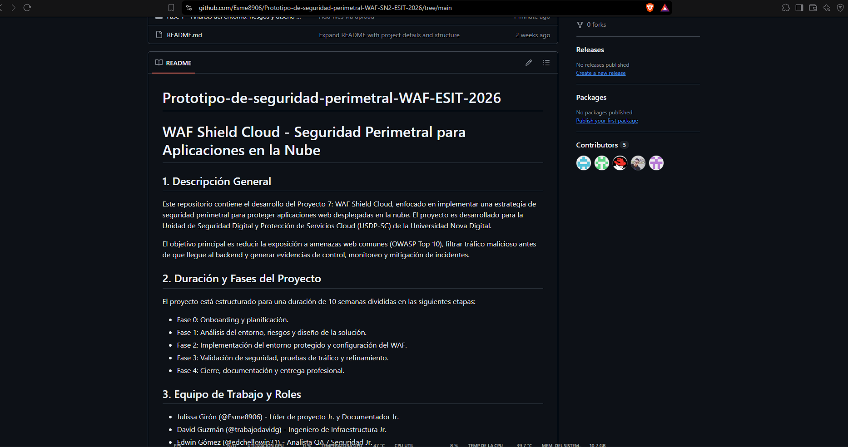

Evidencia 2: EV02 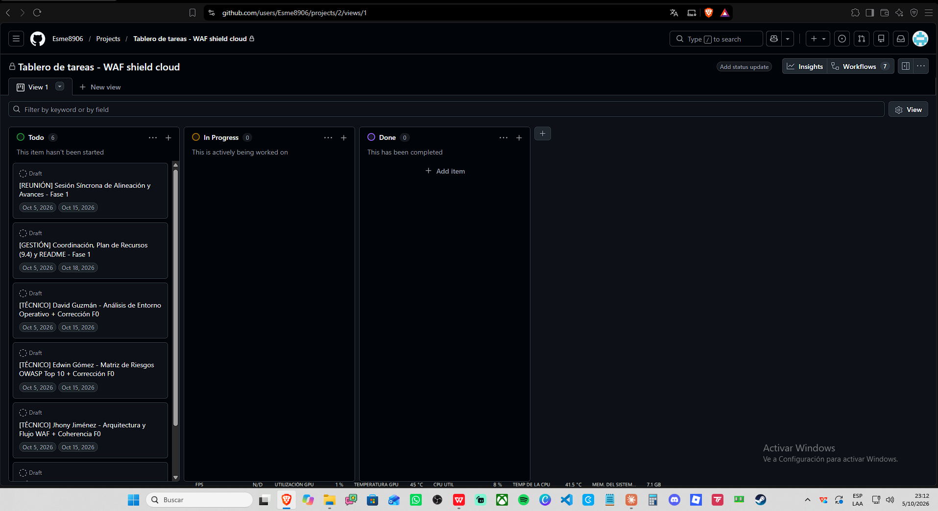 Evidencia 3 : EV03
https://github.com/Esme8906/Prototipo-de-seguridad-perimetral-WAF-SN2-ESIT-2026/blob/main/Fase%201%20%E2%80%93%20An%C3%A1lisis%20del%20entorno%2C%20riesgos%20y%20dise%C3%B1o%20de%20la%20soluci%C3%B3n/Julissa_Giron/capturas_pruebas_documentos_configuraciones/Informe%20Tecnico%20fase%201%20grupo%20SN-2%20-%20Analisis%20del%20entorno%20%2C%20riesgos%20y%20superficie%20de%20exposicion.docx

Evidencia 4: EV04
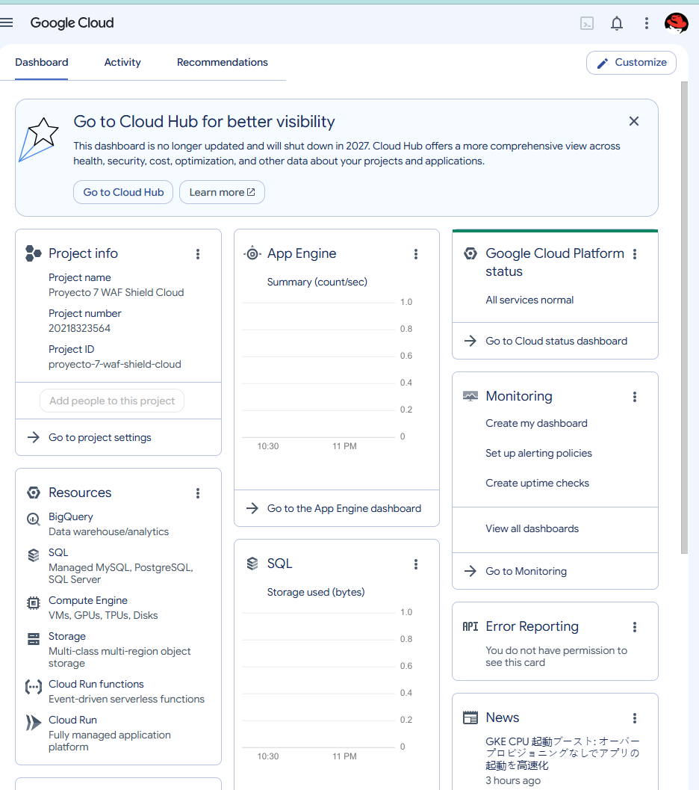

Evidencia 5: EV05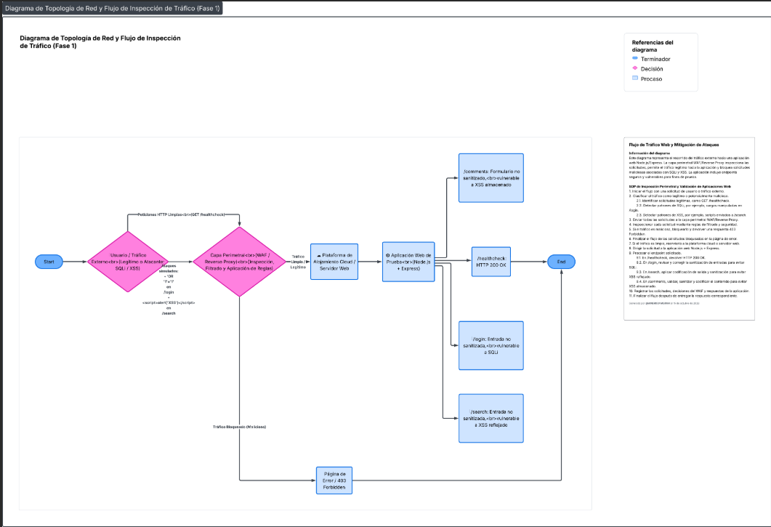

Evidencia 6: EV06
